
2014年招收攻读硕士学位研究生入学考试试题
********************************************************************************************
招生专业与代码：建筑与土木工程（专业学位）
考试科目名称及代码：工程力学 （代码：822）
考生注意：所有答案必须写在答题纸（卷）上，写在本试题上一律不给分。
一、填空题（10小题，每小题3分，共30分）
1．如图1.1所示结构中，1、2、3杆的横截面面积分别为A、2A和3A，材料相同，AB为刚性杆。在P力作用下，三杆正应力的比例关系_____________。
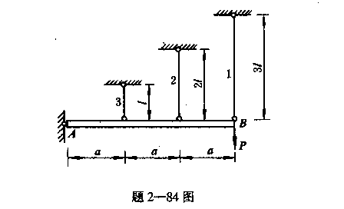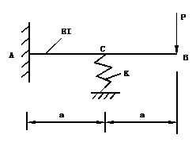
图1.1 图1.2
2．如图1.2所示梁，C处为弹性支座，K为弹性刚度，试求弹簧所受的力，则所需变形谐调条件（即补充方程）为__________________。
3．如图1.3所示在拉力P作用下的螺栓，已知材料的剪切许用应力$[τ]$是拉伸许用应力的0.6倍，则螺栓直径c和螺栓头高度h的合理比值为________。
图1.3 图1.4
4．如图1.4所示受扭圆轴，若使B截面相对于A截面的扭转角，则AC和CB两段长度之比=__________。
5．如图1.5所示，直径为d的圆柱放在直径为D=3d，厚为t的圆基座上，地基对基座的支反力为均匀分布，圆柱承受轴向压力P，则基座剪切面的剪力Q =________。
6．两直角刚杆ABC、DEF在F处铰接，并支承如图1.6所示，若各杆自重不计，则当垂直BC边的力从B点移动到C点的过程中，A处约束力的作用线与AB方向的夹角从___度变化到___度。
图1.5 图1.6
7．如图1.7所示结构受矩为M=10KN·m的力偶作用，若a=1m，各杆自重不计，则固定铰支座D的反力的大小为 ，方向 。
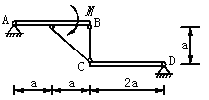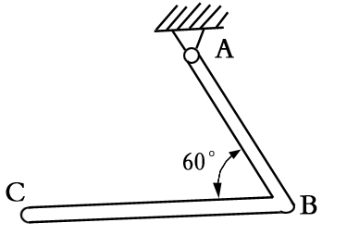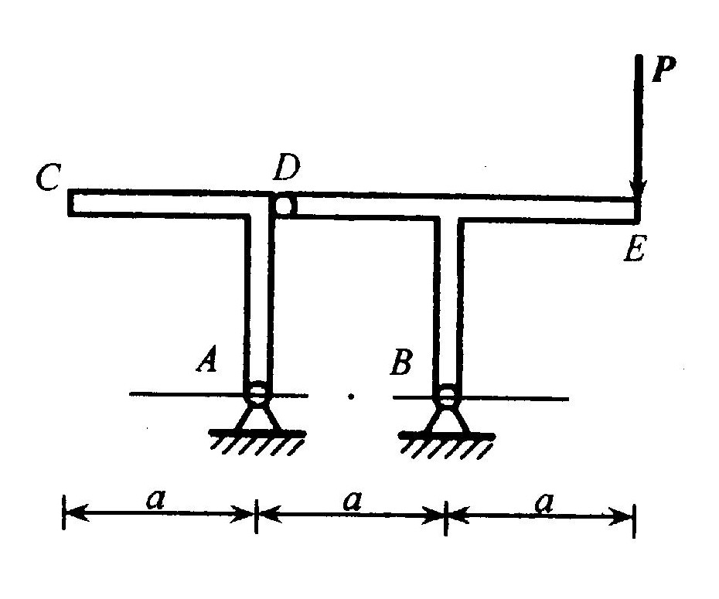
图1.7 图1.8 图1.9
8．如图1.8所示均质曲杆ABC，其中AB段长为L，要使BC段保持水平且曲杆保持平衡，则BC段的长度应为 。
9．不计重量的直角杆CAD和T字形杆DBE在D处铰接，如图1.9所示，若系统受力P作用，则支座B反力的大小为 ，方向为 。
10. 不经计算，试判断如图1.10所示各桁架中的零力杆， 图1.10（a）中的 号杆是零力杆；图1.10（b）中的 号杆是零力杆。
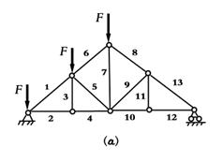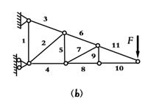
图1.10

二、单项选择题（20小题，每小题2分，共40分）
1．已知如图2.1所示二梁的抗弯截面刚度EI相同，若二者自由端的挠度相等，则=( )。
A、2 B、4 C、8 D、16
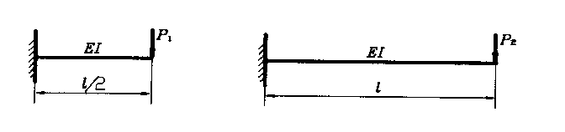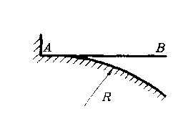
图2.1 图2.2
2．如图2.2所示悬臂梁AB，一端固定在半径为R的光滑刚性圆柱面上，另一端自由，若要使梁AB变形后与圆柱面完全吻合，而无接触压力，则正确的加载方式是( )。
A、在全梁上加向下的均布载荷 B、在自由端B加向下的集中力
C、在自由端B加顺时针方向的集中力偶 D、在自由端B加逆时针方向的集中力偶

3．钢轴AB上联接一钢制斜杆CD，如图2.3所示，若轴AB匀速旋转，则下列结论中，
（ ）是错误的。
A、轴AB发生弯曲变形 B、斜杆CD发生拉伸变形
C、斜杆CD发生拉弯组合变形 D、轴和斜杆均在C处最危险
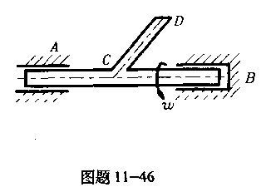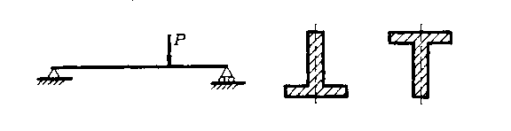
图2.3 图2.4
4．一铸铁简支梁，如图2.4所示，当其横截面分别按图示两种情况放置时，梁的( )。
A、强度相同，刚度不同 B、强度不同，刚度相同
C、强度和刚度都相同 D、强度和刚度都不同

5．如图2.5所示衍架，当( ) 时，杆1与杆2的应力相等，而应变不等。
A、 B、
C、 D、
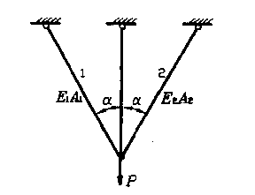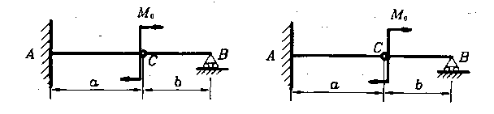
图2.5 图2.6
6．如图2.6所示具有中间铰的梁ACB，在图示两种受力状态下，它们的( )。
A、Q图相同，M图不同 B、Q，M图均相同
C、Q图不同，M图相同 D、Q，M图均不同

7．如图2.7所示结构中，BD杆为刚性杆，D点铰接，AB、BC杆的抗拉（压）刚度均为EA，则节点B的位移方向为（ ）。
A、竖直向下 B、向右下方，且和竖直方向的夹角为
C、水平向右 D、向左下方，且和竖直方向的夹角为

8．如图2.8所示铸铁试件扭转破坏的破坏面为( )。
A、沿横截面Ⅰ-Ⅰ剪断 B、沿螺旋面Ⅱ(与试件轴线夹角)拉断
C、沿螺旋面Ⅲ(与试件轴线夹角)拉断D、沿横截面Ⅰ-Ⅰ拉断
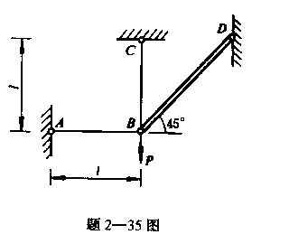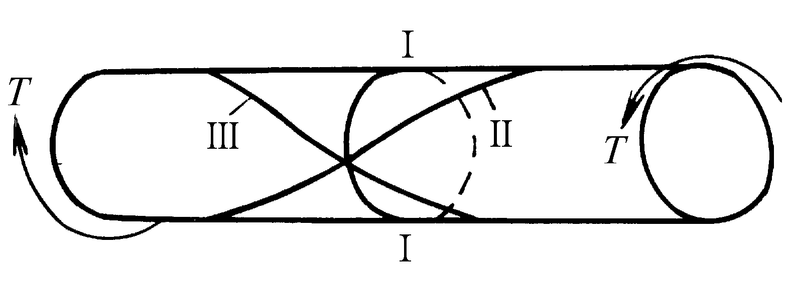
图2.7 图2.8
9．如图2.9所示，杆AF、BE、CD、EF相互铰接，并支承，今在AF杆上作用一力偶（、），若不计各杆自重，则A支座处反力的作用线（ ）。
A、过A点平行于力F B、过A点平行于BG连线
C、沿AG直线 D、沿AH直线
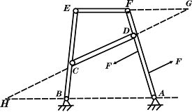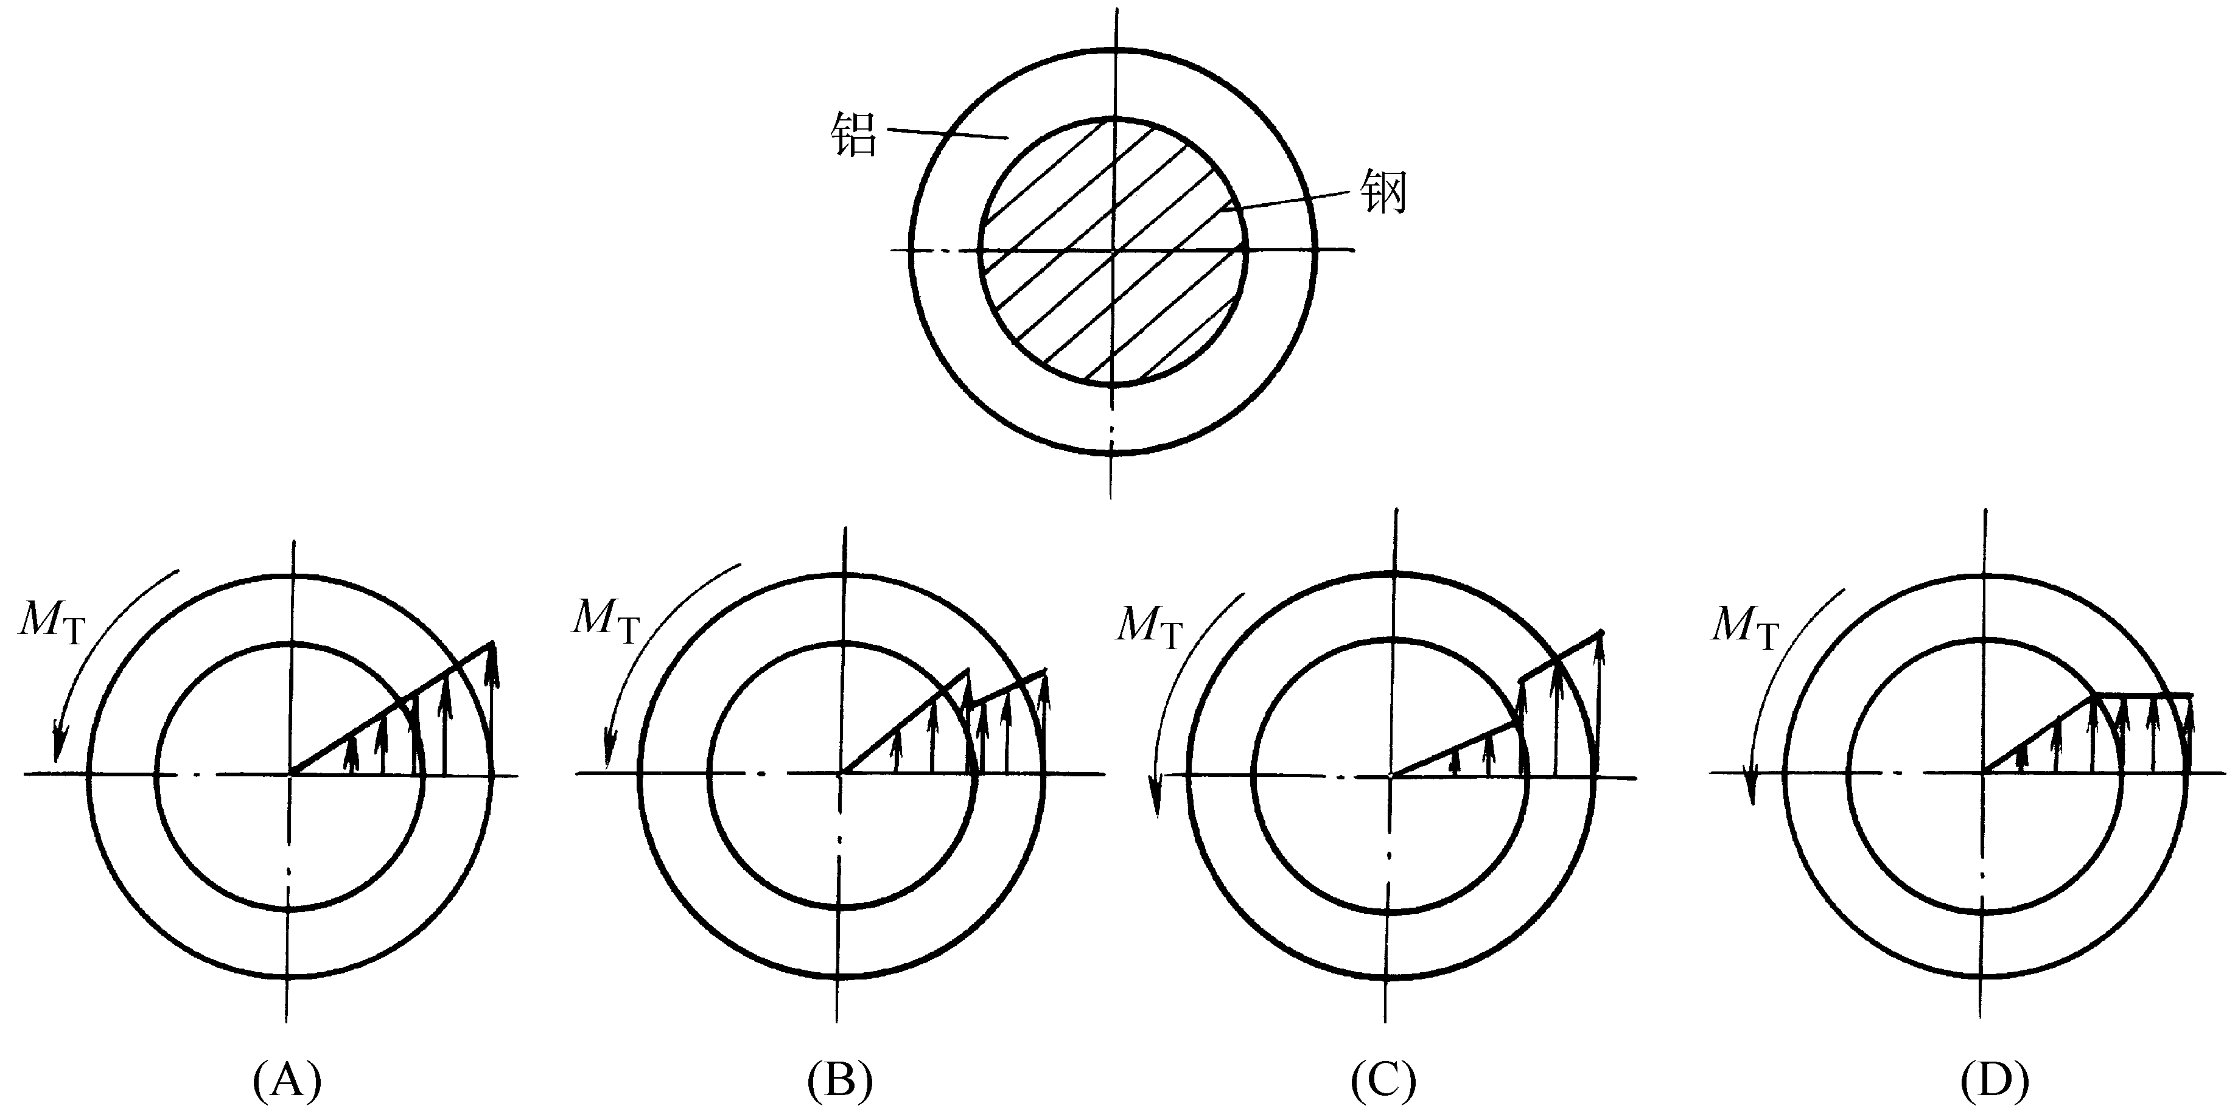
图2.9 图2.10
10．如图2.10所示圆轴由钢杆和铝套管牢固地结合在一起，扭转变形时，横截面上切应力分布有图示四种答案，其中正确的一种为( )。

11．用直径为d的圆形木材切割出一根高h、宽b的矩形截面梁，若使梁对z轴的抗弯截面系数为最大，则是( )。
A、2.0 B、 C、1.5 D、
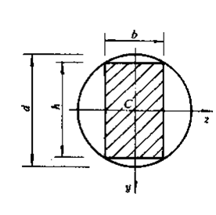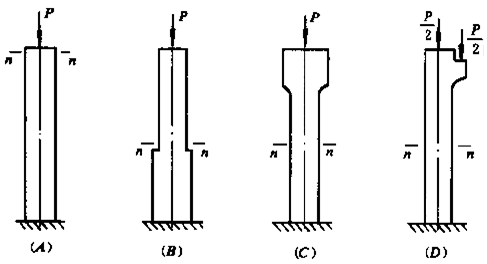
图2.11 图2.12
12． 在如图2.12所示各杆中，n-n横截面面积均为A，n-n横截面上各点正应力均匀分布，且为的是（ ）。

13．如图2.13所示,在平板和受拉螺栓之间垫上一个垫圈,可以提高( )。
A、螺栓的拉伸强度 B、螺栓的挤压强度
C、螺栓的剪切强度 D、平板的挤压强度

14．单元体变形后的形状如图中虚线所示，则A点的切应变是( )。
A、0，2γ，２γ B、γ，γ，２γ
C、γ，２γ，２γ D、0，γ，２γ

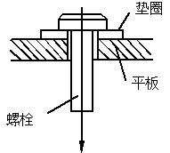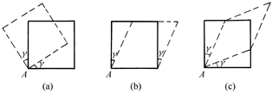
图2.13 图2.14
15. 用四根角钢组成的梁，在受到铅垂平面内的外力作用而产生纯弯曲时，应将角钢组合成如图2.15所示（ ）的形式即可得到最佳的弯曲强度。
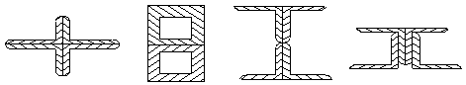
（A） （B） （C） （D）
图2.15
16. 若将作用在简支梁中央的集中力分散为靠近支座的两个集中力（如图2.16所示），则此时梁所能承受的集中力P2将增大为梁原来承受的集中力P1的（ ）倍。
A、0.5 B、1 C、2 D、4
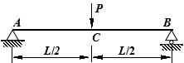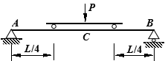
图2.16
17. 请选出如图2.17所示弯曲梁变形示意图中，错误的是（ ）。
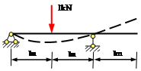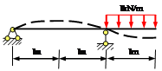
（A） （B）
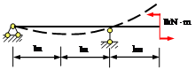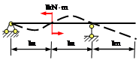
（C） （D）
图2.17
18. 在倾角为a的光滑斜面和木块之间放一重为G的小球（如图2.18所示），球平衡时斜面对球的约束反力应为（ ）。
A、G sin(a) B、G/cos(a) C、G cos(a) D、G
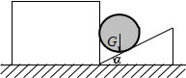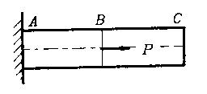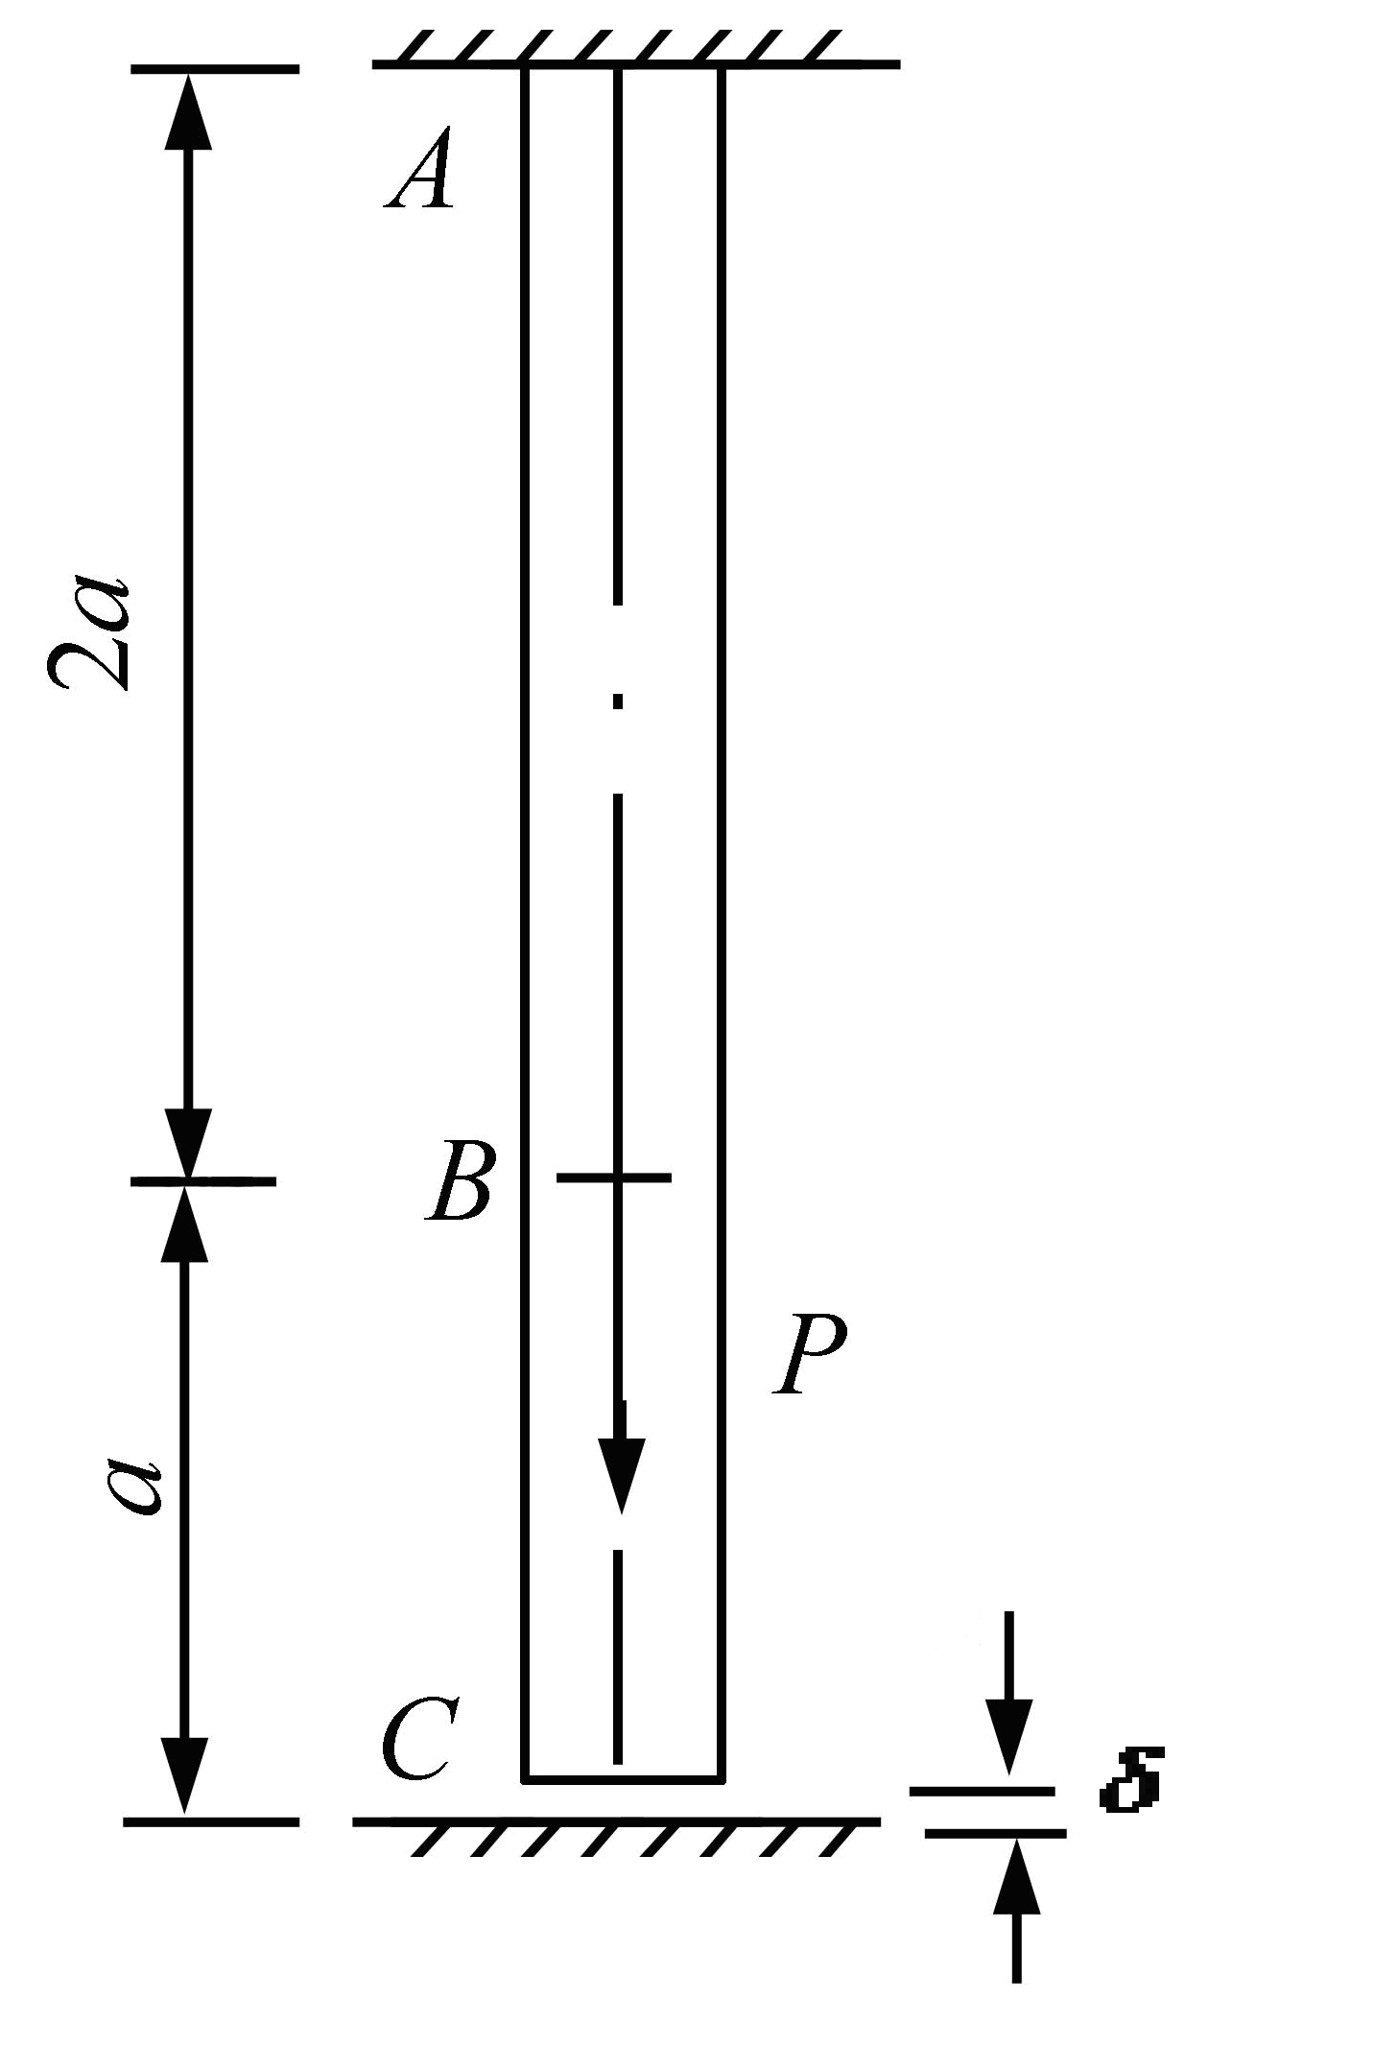
图2.18 图2.19 图2.20

19. 受拉杆如图2.19所示，其中在BC段内（ ）。
A、有位移，无变形 B、有变形，无位移
C、既有位移，又有变形 D、既无位移，也无变形

20. 钢杆的抗拉（压）刚度为EA， 安装有间隙，然后受集中力P作用，如图2.20所示，在按超静定问题求解杆内轴力时，正确的补充方程式是（ ）
A、 B、
C、 D、
三、简答题（4小题，每小题5分，共20分）
1．试简述提高粱的抗弯强度（正应力强度）的主要措施。
2．如图3.2所示分别为低碳钢、铸铁和木材三种材料扭转试样的破坏形式，试分析其破坏原因。
图3.2
3. 什么是超静定结构？它具有哪些重要性质？
4. 在位移计算中，需依次考虑静力、物理和几何相容三个方程，试问在用积分法求梁的挠度、转角中，这三方面的考虑分别反映在哪些运算中？

四、综合应用题（3小题，每小题20分，共60分）

1. 试作图4.1所示外伸梁ABC的弯矩图和剪力图。
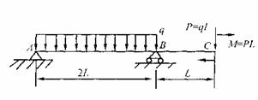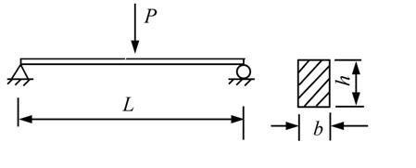
图4.1 图4.2
2. 一简支矩形梁承受一集中载荷P如图所示求梁内的最大剪应力与最大正应力之比。
3. 设有一实心圆轴与内、外径之比为的空心圆轴，两轴材料及长度相同，承受最大扭矩均为T,试比较两轴的重量。
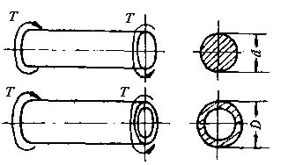
图4.3

